**M2204 - La Gestion de Projet**

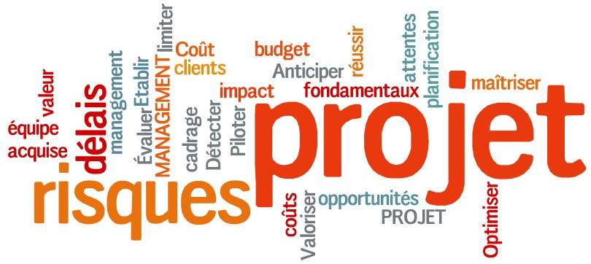

1. **Outils d’aide à la conduite de projets**

1. La note de cadrage du projet

**2. La mise en place des moyens de communication**

3. La mise en place d’un cahier des charges

4. Le découpage du projet.

5. La répartition des tâches.

6. Création d’un planning prévisionnel.

**7. Le suivi du projet.**

**8. La finalisation du projet avec revue de projet finale.**

**2. La mise en place des moyens de communication**

**Deux types de communication**

* **Entre le chef de projet et le client**

C’est le chef de projet qui est à l’initiative des communications et non l’inverse.

Si le client n’a pas de nouvelle du chef de projet, c’est que tout va bien.

A vous d’élaborer et d’informer le client de vos moyens de communications. Par exemple :

* + Une réunion hebdomadaire
  + Un mail récapitulatif tous les 15 jours…
  + Un coup de téléphone hebdomadaire,,,
  + Par Facebook, Twitter.,,,.
* **Entre les différents acteurs du projet**

**Mise en place des moyens de communication entre les acteurs. Par exemple :**

* + Une réunion de travail hebdomadaire
  + Un mail récapitulatif après chaque séance de travail…
  + Un coup de téléphone hebdomadaire,,,
  + Par Facebook, Twitter.,,,.

Le chef de projet doit être en permanence informé du travail réalisé par les acteurs du projet.

Vous devez gérer aussi l’échange de données informatiques (Google Drive, répertoire réseau…).

**7. Le suivi du projet.**

* Grace au planning prévisionnel, chaque acteur du projet connait le travail qu’il a à faire (quand commencer et quand finir chaque tâche).
* Durant tout le projet, le chef de projet doit vérifier le respect du planning prévisionnel car il peut arriver tout un tas d’aléas.
* C’est au chef de projet de trouver les solutions pour faire face aux aléas et finir le projet à temps.

Parfois l’aléa est très important et met en danger le projet, on peut alors prévenir le client pour lui demander conseil…

Comment être au courant du travail réalisé par tous les acteurs afin de réagir le plus vite possible aux aléas ?

* **Outil 1 : analyse des journaux de bord**

Chaque acteur du projet va régulièrement (1 fois toutes les 3 semaines par ex) remplir son journal de bord dans lequel on trouvera :

Les tâches réalisées pendant cette période

Les difficultés rencontrées

L’avancement des tâches non finalisées

* **Outil 2 : réunion d’avancement**
  + Le chef de projet va organiser **des réunions** entre tous les acteurs du projet.
  + Chaque acteur exposera aux autres **son avancement, ses résultats, ses problèmes**…
  + L’ensemble du groupe projet pourra alors prendre des décisions sur la suite du projet (dans ce cas, rédaction d’un relevé de décisions).
* Ces deux outils vont permettre au chef de projet de **comparer l’avancement réel du projet avec l’avancement prévisionnel** mis en place au début.

***Certaines tâches ont pris du retard par rapport au planning prévisionnel.***

🡪 Le chef de projet doit donc modifier le planning pour ré-organiser le projet afin de le finir avant la date limite (bouger des tâches, changer leur durée, boire plus de potion magique…)

***Tout va bien, le projet respecte parfaitement le planning prévisionnel***

🡪 Féliciter l’équipe et continuer ainsi

**OU**

Cette vérification doit être faite le plus souvent possible afin de détecter le plus rapidement possible un retard éventuel

**8. La finalisation du projet avec revue de projet finale.**

* Le projet est fini **à la date de fin** définie par le client.
* Le projet sera réellement terminé quand le **produit aura respecté les contraintes imposées par le client (respect du cahier des charges)** :

**Coût - Qualité - Délai**

* Le chef de projet convoque une réunion avec le client pour lui remettre le résultat final. Il s’agit de la **revue de projet finale.**
* Le client et le chef d’équipe reprennent le cahier des charges (étape 3) et vérifient que **tous les points du cahier des charges sont respectés**.
* Si **tout est bon**, le client se **doit de payer**, si un des points du cahier des charges n’est pas bon ……
* **Si le client a demandé des livrables** (rapport de projet, notice d’utilisation, notice de montage…), le chef de projet doit s’assurer que **ces documents sont bien rédigés**.

**https://slack.com/intl/fr-fr/**

**https://trello.com/b/W3ryJ8W3/projet-n6-aeem**

**https://zenkit.com/fr/tarifs/**